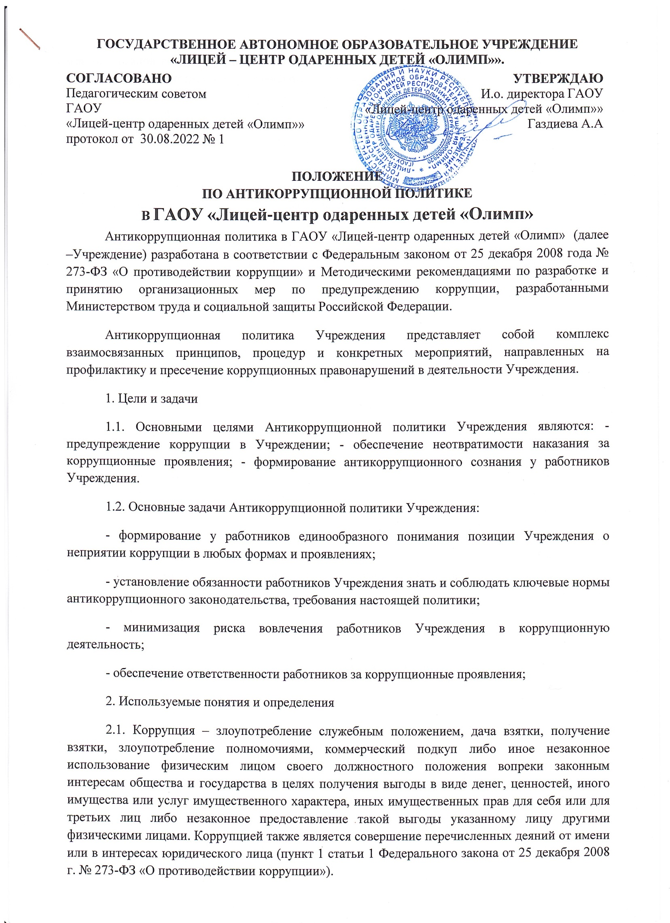

2.2. Противодействие коррупции – деятельность федеральных органов государственной власти, органов государственной власти субъектов Российской Федерации, органов местного самоуправления, институтов гражданского общества, организаций и физических лиц в пределах их полномочий (пункт 2 статьи 1 Федерального закона от 25 декабря 2008 г. № 273-ФЗ «О противодействии коррупции»):

а) по предупреждению коррупции, в том числе по выявлению и последующему устранению причин коррупции (профилактика коррупции);

б) по выявлению, предупреждению, пресечению, раскрытию и расследованию коррупционных правонарушений (борьба с коррупцией);

в) по минимизации и (или) ликвидации последствий коррупционных правонарушений.

2.3. Предупреждение коррупции – деятельность организации, направленная на введение элементов корпоративной культуры, организационной структуры, правил и процедур, регламентированных внутренними нормативными документами, обеспечивающих недопущение коррупционных правонарушений.

2.4. Контрагент – любое российское или иностранное юридическое или физическое лицо, с которым организация вступает в договорные отношения, за исключением трудовых отношений.

2.5. Взятка – получение должностным лицом либо работником, лично или через посредника денег, ценных бумаг, иного имущества либо в виде незаконных оказания ему услуг имущественного характера, предоставления иных имущественных прав за совершение действий (бездействие) в пользу взяткодателя или представляемых им лиц, если такие действия (бездействие) входят в служебные полномочия должностного лица либо если оно в силу должностного положения может способствовать таким действиям (бездействию), а равно за общее покровительство или попустительство по службе.

2.6. Личная заинтересованность работника (представителя организации) – заинтересованность работника (представителя организации), связанная с возможностью получения работником (представителем организации) при исполнении должностных обязанностей доходов в виде денег, ценностей, иного имущества или услуг имущественного характера, иных имущественных прав для себя или для третьих лиц.

3. Основные принципы Антикоррупционной политики

3.Антикоррупционная политика Учреждения основана на следующих ключевых принципах:

3.1. Принцип соответствия политики действующему законодательству и общепринятым нормам. Настоящая антикоррупционная политика соответствует Конституции Российской Федерации, федеральным конституционным законам, общепризнанным принципам и федеральным законам, нормативным правовым актам Президента Российской Федерации, а также нормативным правовым актам Правительства Российской Федерации, нормативным правовым актам иных федеральных органов государственной власти, законодательству Российской Федерации и иным нормативным правовым актам, применимым к Учреждению.

3.2. Принцип личного примера руководства. Ключевая роль руководства Учреждения в формировании культуры нетерпимости к коррупции и в создании внутриорганизационной системы предупреждения и противодействия коррупции в Учреждении.

3.3. Принцип вовлеченности работников. В Учреждении регулярно информируют работников о положениях антикоррупционного законодательства и активно их привлекают к участию в формировании и реализации антикоррупционных стандартов и процедур.

3.4. Принцип соразмерности антикоррупционных процедур риску коррупции. В Учреждении выполняются мероприятия, позволяющие снизить вероятность вовлечения Учреждения, ее руководства и работников в коррупционную деятельность.

3.5. Принцип эффективности антикоррупционных процедур. В Учреждении применяют такие антикоррупционные мероприятия, которые имеют низкую стоимость, обеспечивают простоту реализации и дают значимый результат.

3.6. Принцип ответственности и неотвратимости наказания. Неотвратимость наказания для работников Учреждения вне зависимости от занимаемой должности, стажа работы и иных условий в случае совершения ими коррупционных правонарушений в связи с исполнением трудовых обязанностей, а также персональная ответственность руководства за реализацию настоящей Антикоррупционной политики.

4. Область применения Антикоррупционной политики и круг, лиц попадающих под ее действие

4.1. Основным кругом лиц, попадающих под действие политики, являются работники Учреждения, находящиеся с ней в трудовых отношениях, вне зависимости от занимаемой должности и выполняемых функций. Политика распространяется и на лиц, выполняющих для Учреждения работы или предоставляющие услуги на основе гражданско- правовых договоров.

4.2. Обязанности работников организации в связи с предупреждением и противодействием коррупции:

4.2.1. Воздерживаться:

- от совершения и (или) участия в совершении коррупционных правонарушений в интересах или от имени учреждения;

- от поведения, которое может быть истолковано окружающими как готовность совершить или участвовать в совершении коррупционного правонарушения в интересах или от имени учреждения;

4.2.2. Незамедлительно информировать непосредственного руководителя и (или) лицо, ответственное за реализацию антикоррупционной политики, в случае их отсутствия директора учреждения: - о случаях склонения работника к совершению коррупционных правонарушений; - о ставшей известной работнику информации о случаях совершения коррупционных правонарушений другими работниками, контрагентами организации или иными лицами;

4.2.3. Сообщать непосредственному начальнику или директору учреждения о возможности возникновения либо возникшем у работника конфликте интересов.

5. Ответственные за реализацию Антикоррупционной политики

5.1. Ответственными за реализацию Антикоррупционной политики Учреждения являются следующие должностные лица:

- директор Учреждения и его заместители; Данные должностные лица обязаны обеспечить выполнение требований действующего законодательства о противодействии коррупции и локальных нормативных актов учреждения, направленных на реализацию мер по предупреждению коррупции соответственно в Учреждении и в курируемых и возглавляемых структурных подразделениях Учреждения.

5.2. Директор Учреждения назначает ответственного за организацию работы по предупреждению коррупционных правонарушений в Учреждении, который:

- организует работы по профилактике и противодействию коррупции в Учреждении с соответствии с Антикоррупционной политикой Учреждения;

- организует разработку проектов локальных нормативных актов, направленных на реализацию перечня антикоррупционных мероприятий, определенных Антикоррупционной политикой Учреждения, и предоставляет их на утверждение директору Учреждения.

6. Установление плана реализуемых Учреждением антикоррупционных мероприятий, стандартов и процедур и порядок их выполнения (применения).

6.1. В целях предупреждения и противодействия коррупции Учреждение составляет план антикоррупционных мероприятий (приложение 1)

7. Ответственность сотрудников за несоблюдение требований Антикоррупционной политики

7.1. В Учреждении требуется соблюдения работниками Антикоррупционной политики, при соблюдении процедур информирования работников о ключевых принципах, требованиях и санкциях за нарушения. Каждый работник, при заключении трудового договора должен быть ознакомлен под роспись с Антикоррупционной политикой Учреждения и локальными нормативными актами, касающимися предупреждения и противодействия коррупции, изданными в Учреждении.

7.2. Работники Учреждения, независимо от занимаемой должности, несут ответственность, предусмотренную действующим законодательством Российской Федерации, за соблюдение принципов и требований настоящей Антикоррупционной политики, а также за действие (бездействие) подчиненных им лиц, нарушающих эти принципы и требования.

7.3. К мерам ответственности за коррупционные проявления в Учреждении относятся: меры уголовной, административной и дисциплинарной ответственности в соответствии законодательством Российской Федерации.

**8. Порядок пересмотра и внесения изменений в Антикоррупционную политику.**

При изменении законодательства Российской Федерации, либо выявлении недостаточно эффективных положений Антикоррупционной политикой Учреждения она может быть пересмотрена и в неё могут быть внесены изменения и дополнения.

Работа по актуализации Антикоррупционной политики Учреждения осуществляется по поручению руководителя Учреждения ответственным должностным лицом за организации профилактики и противодействия коррупции в Учреждении и (или) назначенными руководителем должностными лицами. Приложение